Drehkolbengebläse mit Nachkühler
Clevere Kombination
„Intelligence inside“ heißt das Motto, unter dem Kaeser Kompressoren die Drehkolbengebläse-Generation präsentiert. Die Modelle DB 166 C und DB 236 C – kombiniert mit einem effizienten Nachkühler – helfen nicht nur beim Energiesparen. Ihr Hauptmerkmal ist eine besonders hohe Gesamtkostenersparnis.
Die Effizienz einer Maschine hängt nicht allein von ihrem Energieverbrauch, sondern von den Kosten während ihrer gesamten Lebensdauer ab. Kaeser hat deshalb in die Drehkolbengebläse DB 166 C und DB 236 C viel „Intelligenz“ eingebaut. So sparen die Betreiber wie bisher Energie- und Instandhaltungskosten; völlig neu ist aber die Kostenersparnis bei Planung, Bau, Zertifizierung und Inbetriebnahme. Zusätzlich bieten die DB-Gebläse ein deutliches Plus an Betriebssicherheit und Verfügbarkeit. Sie decken den Liefermengenbereich von 10 bis 25 m³/min für bis zu 1000 mbar Überdruck bzw. 500 mbar Unterdruck ab.
Weitere technische und wirtschaftliche Vorteile ermöglicht die Kombination mit einem luftgekühlten Nachkühler bei temperaturempfindlichen Anwendungen: Der Nachkühler ACA (Air Cooled Aftercooler) kann die Gebläseluft von 150 °C auf bis zu 10 °C über Umgebungstemperatur absenken. Dank Luftkühlung und spezieller Auslegung auf die beim Gebläsebetrieb anfallenden Luftmengen schafft er das energieeffizient, kostengünstig und zuverlässig bei minimalem Druckverlust.
Das optimierte „Omega Profil“ der Drehkolben und ein entsprechendes Gebläse-Blockgehäuse sorgen für hohe Förderleistung bei günstigem Energieverbrauch. Unterstützt wird diese Eigenschaft durch energiesparende IE3-Antriebsmotoren sowie hocheffiziente Kraftübertragung.
Die integrierte Steuerung Sigma Control 2 stimmt die Leistung des Gebläses auf den Luftbedarf ab, ist leicht zu bedienen, überwacht verlässlich alle Betriebsparameter und gibt bei Wartungsbedarf oder einer Fehlfunktion Hinweise über ein Meldesystem. Außerdem ermöglicht sie die problemlose Anbindung an eine übergeordnete Steuerung wie zum Beispiel der Sigma Air Manager.
Nicht zuletzt verdanken DB 166 C und DB 236 C ihren hohen Wirkungsgrad einem ausgeklügelten Kühlsystem; es saugt die Motorkühlluft getrennt von der Ansaugluft des Gebläses an. Aus alldem resultieren hohe Energieeffizienz, Zuverlässigkeit und Verfügbarkeit.

Die Gebläse sind anschlussfertig mit kompletter Sensorik und Stern-Dreieck-Starter bzw. mit Sensorik und Frequenzumrichter (zur flexiblen Drehzahlregelung), aber auch ohne Leistungsteil/Sensorik lieferbar. Die Komplettversionen verfügen über CE- bzw. EMV-Zeichen. Für Betreiber wie für Anlagenbauer bedeutet das weniger Aufwand für Planung, Bau, Zertifizierung, Dokumentation und Inbetriebnahme. Je nach Bedarf können zudem verschiedene Antriebsmotoren von 7,5 bis 45 kW eingebaut werden.
Gebläse und Elektrik sind platzsparend auf einem gegenüber den Vorgängermodellen nochmals verkleinerten Grundrahmen montiert.
Schall- und Pulsationsdämmung sorgen für geräuscharmen Betrieb. Schutzgitter für Lüfter- und Riemenantrieb schützen gemäß Maschinenrichtlinie das Bedienpersonal.
Abdruck frei, Beleg erbeten

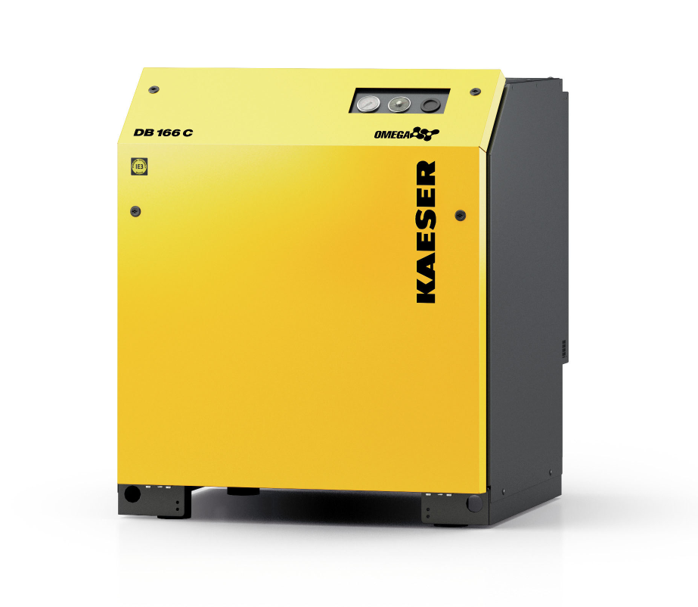
Die Drehkolbengebläse DB 166 C und DB 236 C überzeugen nicht nur durch sparsamen Energieverbrauch, sondern auch durch ihre hohe Gesamteffizienz.

